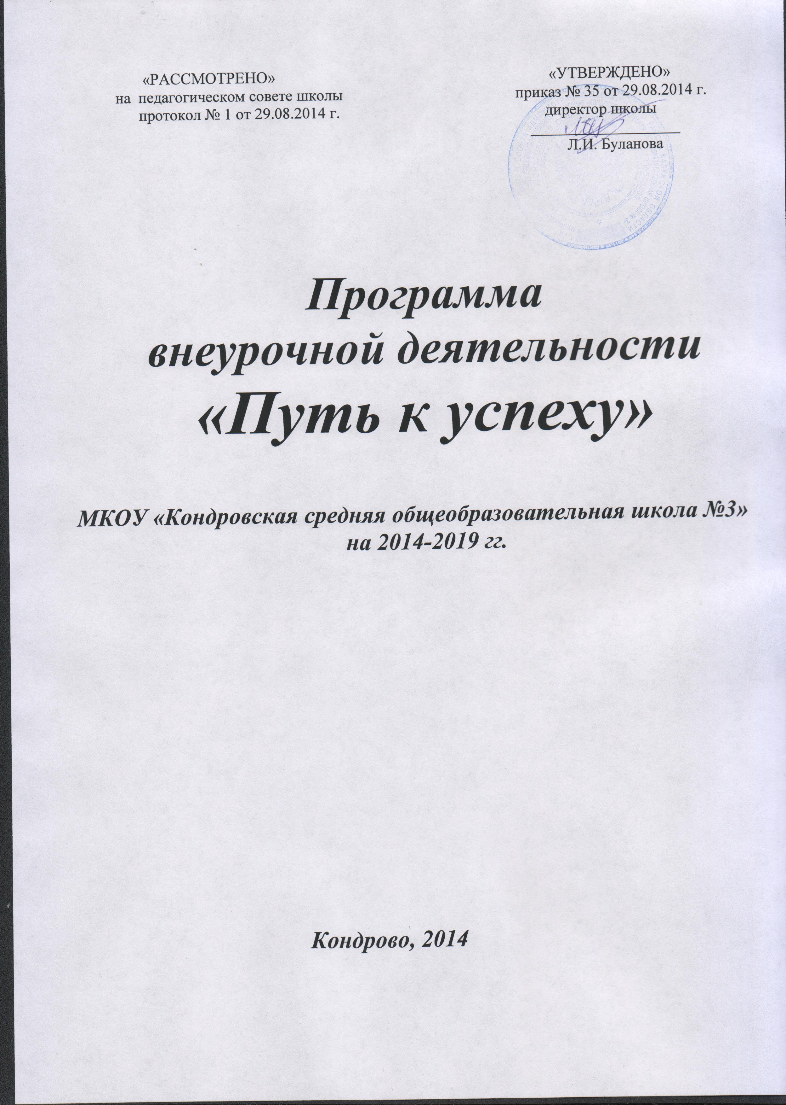

Пояснительная записка
Внеурочная деятельность является составной частью учебно-воспитательного процесса и одной из форм организации свободного времени учащихся. Внеурочная деятельность понимается преимущественно как деятельность, организуемая во внеурочное время для удовлетворения потребностей учащихся в содержательном досуге, их участии в самоуправлении и общественно полезной деятельности. Внеурочная деятельность может реализоваться через:
- учебный план образовательной организации, а именно, через часть, формируемую участниками образовательного процесса (дополнительные образовательные модули, спецкурсы, школьные научные общества, учебные научные исследования, практикумы и т.д., проводимые в формах, отличных от урочной);
- дополнительные общеобразовательные программы общеобразовательной организации (внутришкольная система дополнительного образования);
- образовательные программы организаций дополнительного образования детей, а также учреждений культуры и спорта;
- организацию деятельности групп продленного дня;
- классное руководство (экскурсии, диспуты, круглые столы, соревнования, общественно полезные практики и т.д.);
- деятельность иных педагогических работников (педагога-организатора, социального педагога, педагога-психолога, старшего вожатого) в соответствии с должностными обязанностями квалификационных характеристик должностей работников образования;
- инновационную (экспериментальную) деятельность по разработке, апробации, внедрению новых образовательных программ, в том числе, учитывающих региональные особенности.
Настоящая программа создает условия для социального, культурного и профессионального самоопределения, творческой самореализации личности ребёнка, её интеграции в системе мировой и отечественной культур.
Программа способствует более разностороннему раскрытию индивидуальных способностей ребёнка, которые не всегда удаётся раскрыть на уроке, развитию у детей интереса к различным видам деятельности, желанию активно участвовать в продуктивной, одобряемой обществом деятельности, умению самостоятельно организовать своё свободное время. Каждый вид внеклассной деятельности: творческой, познавательной, спортивной, трудовой, игровой – обогащает опыт коллективного взаимодействия школьников в определённом аспекте, что в своей совокупности даёт большой воспитательный эффект. Внеурочная деятельность является составной частью учебно-воспитательного процесса и одной из форм организации свободного времени учащихся. Внеурочная деятельность понимается преимущественно как деятельность, организуемая во внеурочное время для удовлетворения потребностей учащихся в содержательном досуге, их участии в самоуправлении и общественно полезной деятельности. Часы, отводимые на внеурочную деятельность, используются по желанию учащихся и направлены на реализацию различных форм ее организации, отличных от урочной системы обучения. Занятия проводятся в форме экскурсий, кружков, секций, круглых столов, конференций, диспутов, КВНов, викторин, праздничных мероприятий, классных часов, школьных научных обществ, олимпиад, соревнований, поисковых и научных исследований и т.д. Посещая кружки и секции, учащиеся прекрасно адаптируются в среде сверстников, благодаря индивидуальной работе руководителя, глубже изучается материал. На занятиях руководители стараются раскрыть у учащихся такие способности, как организаторские, творческие, музыкальные, что играет немаловажную роль в духовном развитии подростков.
Часы, отведённые на внеурочную деятельность, не учитываются при определении обязательной допустимой нагрузки учащихся, но являются обязательными для финансирования.
Внеурочная деятельность направлена на развитие воспитательных результатов:
- приобретение учащимися социального опыта;
- формирование положительного отношения к базовым общественным ценностям;
- приобретение школьниками опыта самостоятельного общественного действия.
Нормативно-правовая и документальная основа:
- Закон Российской Федерации « Об образовании»;
- Федеральный государственный образовательный стандарт начального общего образования;
- Федеральный государственный образовательный стандарт основного общего образования;
- Концепция модернизации дополнительного образования детей Российской Федерации;
- Методические рекомендации по развитию дополнительного образования детей в ОУ;
- Письмо Министерства образования РФ от 2.04.2002 г. № 13-51-28/13 «О повышении воспитательного потенциала общеобразовательного процесса в ОУ;
- Методические рекомендации о расширении деятельности детских и молодежных объединений в ОУ (Письмо Минобразования России от 11.02.2000 г. № 101/28-16);
- Должностная инструкция классного руководителя;
- Санитарно-эпидемиологическими требованиями к учреждениям образования.

Цель и задачи
Цель внеурочной деятельности: создание условий для достижения обучающимися необходимого для жизни в обществе социального опыта и формирования принимаемой обществом системы ценностей, создание условий для многогранного развития и социализации каждого учащегося в свободное от учёбы время.
Задачи внеурочной деятельности:
организовать общественно-полезную и досуговую деятельность обучающихся совместно с библиотеками, домами культуры и спорта, семьями учащихся
- формировать навыки позитивного общения;
- развивать навыки организации и осуществления сотрудничества с педагогами, сверстниками, родителями в решении общих проблем;
- воспитывать трудолюбие, способности к преодолению трудностей, целеустремленность и настойчивость в достижении результата;
- развивать позитивное отношение к базовым общественным ценностям (человек, семья, Отечество, природа, мир, знания, труд, культура).
Принципы:
- включение обучающихся в активную деятельность;
- доступность и наглядность;
- связь теории с практикой;
- учёт возрастных особенностей;
- сочетание индивидуальных и коллективных форм деятельности;
- целенаправленность и последовательность деятельности.

Направления реализации программы
1. Создание оптимального педагогически организованного пространства проведения учащимися свободного времени.
2. Проведение необходимых для оптимальной занятости учащихся в свободное от учёбы время организационно-управленческих мероприятий.
3. Совершенствование содержания, форм и методов занятости обучающихся в свободное от учёбы время.
4. Информационная поддержка занятости обучающихся в свободное время.
5. Научно-методическое обеспечение занятости обучающихся во внеурочное время.
6. Совершенствование уровня кадрового обеспечения.
7. Совершенствование материально-технической базы организации досуга обучающихся.
Содержание внеурочной деятельности.
Внеурочная деятельность направлена на формирование у детей:
- гражданственности, патриотизма, уважения к правам и свободам человека;
- социальной активности;
- представлений о нравственности и опыте взаимодействия со сверстниками и взрослыми в соответствии с общепринятыми нравственными нормами;
- приобщение к системе культурных ценностей;
- трудолюбия, готовности к осознанному выбору будущей профессии, стремления к профессионализму, конкурентоспособности;
- экологической культуры, предполагающей ценностное отношение к природе, людям, собственному здоровью;
- эстетического отношения к окружающему миру, умения видеть и понимать прекрасное, потребности и умения выражать себя в различных, доступных и наиболее привлекательных для ребенка видах творческой деятельности;
- организационной культуры, активной жизненной позиции, лидерских качеств, организаторских умений и навыков, опыта руководства небольшой социальной группой и сотрудничества со сверстниками и взрослыми, коммуникативных умений и навыков, навыков самоорганизации, проектирования собственной деятельности;
- навыков здорового образа жизни.
Программа организации внеурочной деятельности, в соответствии с приоритетными направлениями программы развития школы, состоит из подпрограмм, в рамках которых реализуются 5 направлений деятельности:
- Спортивно-оздоровительное
- Общекультурное
- Общеинтеллектуальное
- Духовно-нравственное
- Социальное
Виды внеурочной деятельности:
- игровая деятельность;
- познавательная деятельность;
- проблемно-ценностное общение;
- досугово-развлекательная деятельность;
- художественное творчество;
- социальное творчество;
- трудовая деятельность;
- спортивно-оздоровительная деятельность;
Формы внеурочной воспитательной работы по направлениям:
1. Спортивно-оздоровительное:
- работа спортивного кружка ОФП, «Основы выживания в природе» и др.;
- организация экскурсий, «Дней здоровья», подвижных игр, внутришкольных спортивных соревнований;
- проведение бесед по охране здоровья;
- применение на уроках игровых моментов, физ. минуток;

2. Общекультурное
- работа кружка «Волшебная кисточка», «Хоровое пение», «Этикет», «Вокал», «Хореография», и др.;
- организация выставок детских рисунков, поделок и творческих работ учащихся;
- проведение тематических классных часов по эстетике внешнего вида ученика, культуре поведения и речи;
- участие в конкурсах, выставках детского творчества эстетического цикла на уровне школы, района.
3. Общеинтеллектуальное
• работа кружков «История русского народа», «Исторические портреты», «Почемучка», «Окружающий мир: школа открытий», «Занимательная математика», «Вдумчивое чтение», «Книга – лучший друг», «В мире чисел», «Читаем вместе», «Компьютерная грамота», «Математические чудеса и тайны», , «Школа филолога», «Лингвист», «Конструирование», «3D-моделирование», «Естествознание» и др.;
• библиотечные уроки, квест-игры, квест-экскурсии;
• конкурсы, экскурсии, олимпиады, конференции, деловые и образовательные игры.
4. Духовно-нравственное
- работа кружков «Вокруг тебя - мир», «Мастерская творческого читателя», «Моя малая родина», и др.
• встречи с ветеранами ВОВ и труда, «Уроки мужества»;
• выставки рисунков;
• тематические классные часы;
• оказание помощи ветеранам ВОВ и труда;
• конкурсы рисунков;
5. Социальное
- занятия кружков «Школа креативного мышления: мир человека», «Цветоводство», «Школа докторов природы», «Страна мастеров», «Окружающий мир, школа открытий», «Перекресток», «Юные экологи»
• проведение субботников;
• разведение комнатных растений;
• Акция «Помоги природе», «Марш парков», «День сада»;

Формы оценки достижений обучающихся во внеурочной деятельности: В соответствии с требованиями Федерального государственного образовательного стандарта начального и основного общего образования в школе разработана система оценки, ориентированная на выявление и оценку образовательных достижений учащихся с целью итоговой оценки подготовки выпускников на ступени начального и основного общего образования.

Особенностями системы оценки являются:
- комплексный подход к оценке результатов образования (оценка предметных, метапредметных и личностных результатов общего образования);
- использование планируемых результатов освоения основных образовательных программ в качестве содержательной и критериальной базы оценки;
- оценка успешности освоения содержания отдельных учебных предметов на основе системно-деятельностного подхода, проявляющегося в способности к выполнению учебно-практических и учебно-познавательных задач;
- оценка динамики образовательных достижений обучающихся;
- сочетание внешней и внутренней оценки как механизма обеспечения качества образования;
- использование персонифицированных процедур итоговой оценки и аттестации обучающихся и не персонифицированных процедур оценки состояния и тенденций развития системы образования;
- уровневый подход к разработке планируемых результатов, инструментария и представлению их;
- использование накопительной системы оценивания характеризующей динамику индивидуальных образовательных достижений;
- использование наряду со стандартизированными письменными или устными работами таких форм и методов оценки, как проекты, практические работы, творческие работы, самоанализ, самооценка, наблюдения и др.;
- использование контекстной информации об условиях и особенностях реализации образовательных программ при интерпретации результатов педагогических измерений.

Условия реализации программы:
Для успешной реализации программы необходимо выполнение ряда условий:
- конкретное планирование деятельности;
- кадровое обеспечение программы;
- методическое обеспечение программы;
- педагогические условия;
- материально-техническое обеспечение.
- Кадровое обеспечение:
В реализации программы участвуют:
- педагоги школы, реализующие программу;
- библиотекарь;
- воспитатели дошкольных групп

Совершенствование уровня кадрового обеспечения:
Задачи | Мероприятия
Подготовка педагогических кадров к работе с учащимися по внеурочной деятельности | Индивидуальные собеседования с преподавателями-предметниками и руководителями кружков, готовыми к деятельности в данном направлении.
Обеспечение комфортных условий для работы педагогов | Материальное поощрение руководителей кружков.
Активизировать вовлеченность работников культуры в систему общешкольных мероприятий | Организация и проведение общешкольных мероприятий.  Годовое планирование воспитательной работы с учётом возможностей педагогов.
- Научно-методическое обеспечение и экспертиза занятости учащихся во внеурочное время.
Создать банк методических разработок дел школы, мероприятий, событий | Систематизация авторских разработок педагогов.
Разработать систему диагностической работы по вопросам досуговой деятельности учащихся. | Диагностика запросов обучающихся и их родителей на организацию свободного времени.  Диагностика возможностей школы и внешкольных учреждений по организации свободного времени учащихся.  Информирование педагогического коллектива о результатах диагностики.
Разработать систему мероприятий, обеспечивающую повышение методического уровня педагогов. | Курсы повышения квалификации по вопросам воспитательной и внеурочной деятельности педагога.
Создать банк методической литературы по организации досуга учащихся. | Приобретение методической литературы и ее постоянное обновление.  Систематизация методической литературы.  Информирование педагогов о наличии и их знакомство с содержанием имеющейся методической литературы.

3. Материально-техническое обеспечение:
- выбор оптимальных условий для проведения различных мероприятий;
- материалы для оформления и творчества детей;
- канцелярские принадлежности;
- аудиоматериалы и видеотехника;
- компьютеры;
- проектор;
- экран и др.
Учитель и родители как участники педагогического процесса:

Целью сотрудничества учителей и родителей является создание неформальной дружеской атмосферы жизнедеятельности школьников, осуществление эффективной связи школы и семьи в воспитании и образовании детей разного возраста.
Задачами сотрудничества являются:
усиление нравственных аспектов школьной жизнедеятельности детей и молодежи;
гуманизация взаимоотношений семьи и школы;
развитие у школьников опыта формального и неформального общения со взрослыми;
освоение родителями навыков делового общения и сотворчества с учителями и детьми;
Сотворчество учителей и родителей в воспитании, обучении и развитии детей во внеурочной деятельности может успешно осуществляться по следующим направлениям (содержание сотворчества):
непосредственное участие родителей в организации различимых форм совместной внеурочной работы с детьми;
развитие сотрудничества с учителями и детьми в учебно-познавательной, исследовательской деятельности в школе и в домашних условиях и др.;

Предполагаемые результаты реализации программы:
- внедрение эффективных форм организации отдыха, оздоровления и занятости детей;
- улучшение психологической и социальной комфортности в едином воспитательном пространстве;
- укрепление здоровья воспитанников;
- развитие творческой активности каждого ребёнка;
- укрепление связи между семьёй и школой.

Документация, сопровождающая программу внеурочной деятельности.

Дополнением к Программе внеурочной деятельности являются общешкольный план воспитательной работы, иные воспитательные программы, планы воспитательной работы классных руководителей, программа дополнительного образования школы, программы кружкой ДО.

